Приложение № 1

Басни и иллюстрации учеников 5-А класса МЦХШ при РАХ
2019 год
Ткачева Мария, 5 – А класс
Невоспитанная Кенгуру

Лисица шла в повозку с лошадьми,
За ней бычок, ворона и сверчок-
Все сели, разместились – и
Заходит Кенгуру, багаж с собой несёт,
Видать, сейчас с Карибов самолёт.

Всем тесно. Только Кенгуру сидит,
И на сиденье чемодан её стоит.
Взяла наушники, свой плеер слушать стала.
Всем плохо. Кенгуру ногой качала
И чемодан плотнее прижимала.

В повозку входят стаи воронят,
А с ними бабушки-вороны, встали в ряд.
И воронята, и старушки - все стоят,
А Кенгуру и чемодан не думает убрать.
Зачем столетним место уступать?!

А между прочим, всех она была моложе,
Но совесть где-то там, за толстой кожей,
Упрятана, её не потревожит.
С подобной кенгуру с тех пор никто не дружит.
А за собой никто такой порок не обнаружит?

Шмарина Мария, 5 – А класс
Упрямый Осёл

Однажды в час обеденный
Осёл жевал репей.
Когда репей был съеденный,
Он думать стал быстрей.
«Где взять ещё добавку?»-
И посмотрел вокруг,
Увидел там полянку:
«Пойду туда! А вдруг!..»
И двинулся он к цели.
Навстречу пёс борзой.
Тот напролом, уверен.
А Пёс кричит: «Постой!
Куда ты путь свой держишь?»
Осёл бурчит под нос:
«Не суйся, пёс, - задержишь-
В чужой вопрос!
Иду на ту поляну,
Поем репья, бурьяну».
Смеялся Пёс, скуля:
«Сухая там земля.
Пойдём со мною лучше
К поляночке покруче».
Осёл вперёд – и точка!
На пса не посмотрел,
Он по камням, по кочкам
Шёл к цели – аж взопрел!

Далёкий путь проделан.
Какой он молодец?
Дошёл он до предела.
Что ж видит удалец?
А нет там ни травинки,
Лишь куст сухой малинки…
На месте бы Осла
Догнать вприпрыжку б Пса,
Но наш герой упрямый:
Он в сотый раз обходит
Поляну вкось и прямо,
Голодных глаз не сводит
С сухой земли и хлама.

Ослов с места не сдвинуть и не уговорить.
Людей, ослам подобных, нам трудно убедить.
Ослами называют их – и так тому и быть!

Митрофанова Глафира, 5 – А класс

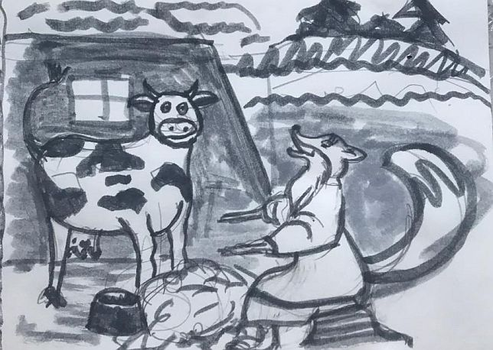

Корова и Лисица

В коровник как-то раз разжиться
Пришла голодная лисица,
Но так красива, как царица!
Тонка! А шейка! А ресницы!

Прошлась в презренье от скота
Туда-сюда, туда-сюда…
И видит: в стойле у коровы
Кормов запасники готовы.

Смекнула: «Жирная Корова,
Я поучить тебя готова
Тебе в пример я пригожусь:
Своей фигурой я горжусь.
Хожу я гордо и красиво,
Ты ж, стоя, пузо отрастила.
Пройдись до озера того:
Зарядка красит хоть кого».

И оскорблённая Корова
Пошла до берега крутого,
Дошла до озера того,
Назад. А в стойле – никого.

Ни сена, ни еды – ни крохи.
Лисица унесла и ноги.
Лиса Корову обманула,
С добычей сытной ускользнула.

И так случиться может с каждым,
Коль тупо поведёшься ты.
И от подобных хитрых граждан
Мгновенной красоты не жди.

Борискина Ярослава, 5 – А класс

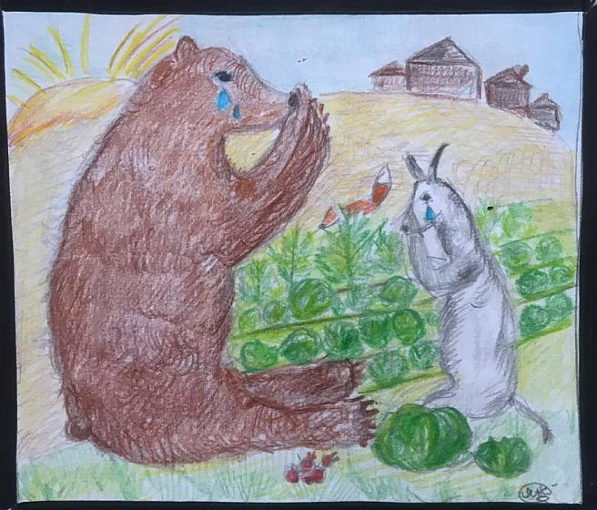

Простофили

Уж так случилось, что поссорились однажды
Рогатая и Бурый – повод важный:
Коза, конечно, клевер обожала,
Поэтому полполя обожрала.
Медведь малину ловко собирал,
Все ягоды обжора обглодал.

Отправились они на суд к Лисе,
Идут к ней, якобы, при ссорах звери все.
Она себя Премудрой величала
За то, что споры очень ловко разрешала.
Лиса смекает, как поссорить больше?
Как для себя урвать кусок потолще?

И говорит: «Понятна ваша жаль.
Чтоб впредь не одолела вас печаль,
Я заберу у вас ваши поля,
Чтоб вы не ссорились, клочок земли деля.
Оставлю вам совсем-совсем немного».
Вот так хитрюга рассудила строго.

Коза Тупая Голова кивает, мол, суду ты не перечь!
И у Медведя нечего, кроме жирка, отсечь.
Поля как отдали - была плутовка такова!
Вот так отстаивать у Лисоньки права!
Их осенило тут, дошло до дураков:
Лиса оставила их без полей и без кормов.

Вот так бывает часто с теми,
Кто действует по этой схеме,
Кто доверяет всем на свете,
А ими водят просто так!

Кузнецов Матвей, 5 – А класс
Две мыши

Жили в поле две мыши-полёвки.
И одна была быстрая, ловкая,
А другая - жирна и ленива,
Но считала, что очень красива.

Ела первая часто и мало,
Много бегала – корм добывала,
А вторая всё больше лежала,
Лишь за пищей нору покидала.

Вместе вышли однажды в поле,
Не заметили: ястреб в дозоре.
Врассыпную бросились мыши,
Но вторая тащилась потише-

Слишком толстая, неповоротливая.
Спаслась первая – изворотливая.
Спортом надо, дружок, заниматься!
Верь: поможет в иных ситуациях!

Астахова Елизавета, 5 – А класс

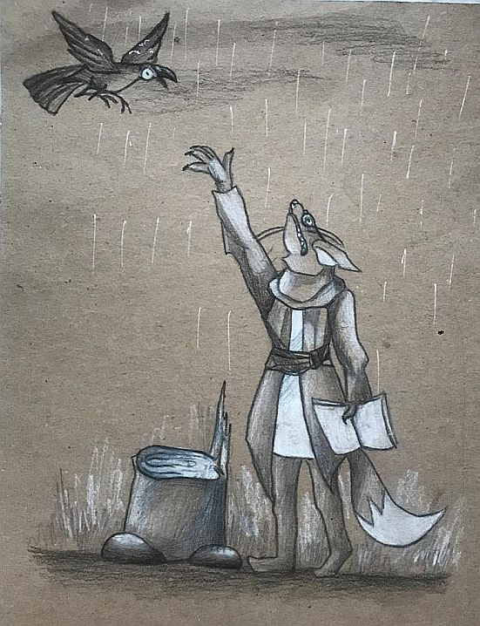

Лиса и Ворон

Однажды Ворон, чёрной блещущий красой,
Летел над лесом, заискрившимся росой,
Кричал во всё своё воронье горло,
Самодовольство из него буквально «пёрло»:
«Я лучший из певцов на белом свете,
Об этом знают даже маленькие дети!»

И тут Лиса неподалёку вняла крику,
Сидя на пне, она читала книгу,
А карканье воронье ей мешало.
«Эй, Ворон! - говорит Лиса. – Хвалиться мало.
Коль петь умеешь, так запой ты песню:
Нам будет веселей и интересней!»

И Ворон ей запел, верней - закаркал,
Орал, вопил, крылами громко шаркал:
«Я самый умный из зверей!
Нет равных мне, хоть верь-не-верь!»
Сломался сук, «певец» свалился –
И съела Ворона лисица.

Мораль сей басни такова:
Петь не умеешь – не судьба.
Бездарным нечего гордиться
И нечего в певцы стремиться.

Пентюгова Алина, 5 – А класс
Непослушный котик

Однажды котик Васька
Пошёл гулять без шапки,
Хоть мама говорила,
Раз пять предупредила,
Что сильный ветер дует
И уши он продует,
Но Ваське всё равно.
Набегался Василий
По ветру с другом Петькой,
Пришёл домой – и плакал,
Что уши застудил.
Мораль сей басни такова:
Ты маму слушайся всегда!

Журавлёва Екатерина, 5 – А класс
Муха и Львица

Как часто сварливая Муха,
Набив ненасытное брюхо,
Ни с кем всё равно не делилась
И, крошки сжирая, давилась.

А Львицу все уважают:
Пока не накормит стаю,
И к пище не прикоснётся.
Потом лишь поест и напьётся.

Но вот овдовела Львица,
Пришлось ей к друзьям обратиться.
На помощь к ней стая стремится.
Добро окупилось сторицей!

Но вот помирает и Муха,
Вот всех созвала старуха:
«Вы помните, как вас кормила?
Ушла теперь прежняя сила…»

«Нет, мы не забудем обжорство,
Сварливость твою и пижонство!
Вернём мы тебе всё быстрее.
Была бы ты, муха, щедрее…»

Да, щедрость запомнится людям.
И жадным дадут «по заслугам».

Гулина Ариадна, 5 – А класс

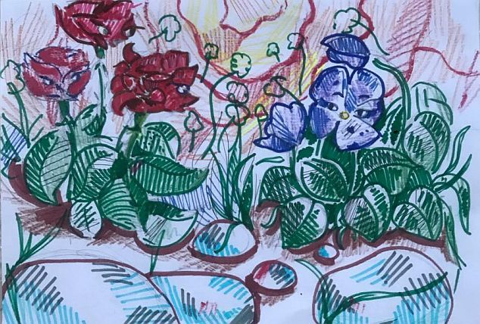

Скромный цветок

В одном саду росли цветы
Необычайной красоты.
Бутоны красных роз и астры,
Нарцисс, пионы – все прекрасны!

Но был один бутон фиалок,
Который скромен был, неярок.
А рядом с ним, пылая, рос
Бутон роскошных алых роз.

Тут возмутилась мама Роза,
Слова звучали как угроза:
«Послушай ты, цветок невзрачный,
Позор ты, ужас, неудачник!

Вот полюбуйся на меня:
Красивая моя семья!
Я лучше всех и краше, чудо!
Красой детей гордиться буду».

Цветочек, старшей не грубя,
Так думал: «Как она глупа!
Ведь в мире нет цветков таких,
Который был бы некрасив.

Тут всяк по-своему прелестен,
И ароматен, и чудесен».
Ты не спеши ругать и выражать презрение
К тому, с кем у тебя иное примирение!

Киселёва Маргарита, 5 – А класс
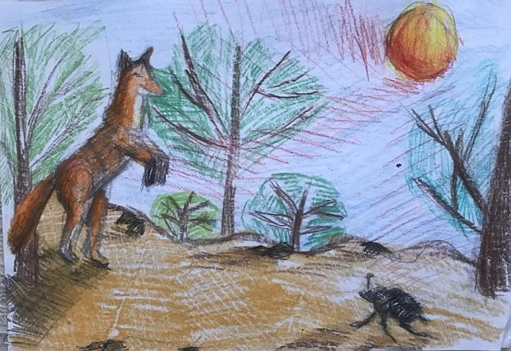

Лиса и Жук

Вот как-то в очень жаркий день
Лиса в лесу искала тень.
Жук полз по той же самой тропке,
Лиса сказала – голос громкий:
«Какой противный, мерзкий Жук!»
Жучок ответил ей не вдруг:
«Ты на себя бы посмотрела!»
Лиса в ответ: «Вот ново дело:
Ещё меня с собой сравнил!»
А Жук ответом удивил:
-Ведь внешний вид совсем не главное,
Важнее – что же там внутри!
-Ты намекаешь на кишки?
Иль на желудок? Всё исправное.
Жучок сказал: «Тьфу! Глупость явная!
А нагло так других ругает».

Вот так оно, увы, бывает,
Как басенка о том вещает:
Сама, как пень, глупа была,
Ругала ж бедного жука!

Пред тем, как посмеяться над лисой,
Задумайтесь вы, люди, над собой:
Не говорили ль вы когда-нибудь такого,
Не обижали ль невзначай другого?

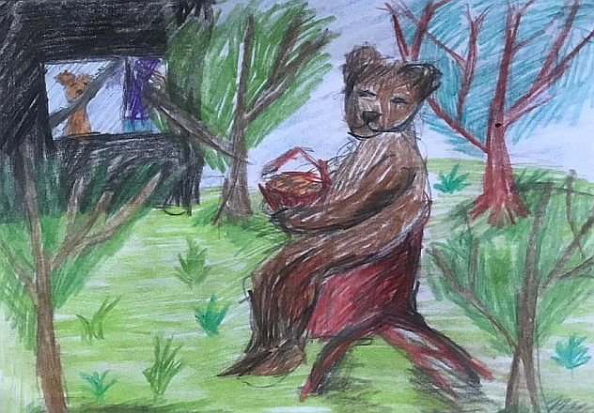

Кот и Медведь

Однажды, почему не знаем сами,
Кота послали в лес дремучий за грибами.
Медведь в тот час сидел на мшистом пне
И думал: «Чем бы поживиться мне?»

Тут мимо кто-то: или кот, иль кошка-
С грибным лукошком.
Медведь сказал тут: «Ох-ох-ох!
Ах, здравствуй, давний мой дружок!

С тобою мы не виделись давно».
Кот обернулся – рядом никого,
Медведь окликнул, видимо, его.
Ответил: «Правда, так давно,

Что я не помню, право, ничего».
Медведь прервал: «Я не прощу тебя:
Знакомы ж были долгие года».

Совсем Кот усомнился, растерялся:
«Что сделать, чтобы ты не обижался?»
«Хм… Ладно, дай - ка мне лукошко!»
А Кот подумал: «Съест немножко...

Ну, хорошо! Обидел друга.
Невелика ему услуга».
Отда́л лукошечко Медведю-
Грибы по вкусу медоеду!

Поплёлся Кот обманутый домой,
Как в басне, шёл с пустой сумой,
Его хозяева и плёткой, и ремнём,
Не зная, виноват-то был не он.

Такие мастера способны – ой!-
Играть на памяти чужой!
Как куклой, управляют человеком,
Чтоб было выгодно для них при этом.

Карасик Екатерина, 5 – А класс

Чудна́я лошадь

Однажды конюх в день хороший
Взвёл в стойло ту чудну́ю лошадь,
Была она мелка, хлипка,
Но как горда! Высокомерная слегка.
Взодравши хвост, встряхнувши гривой,
Глядела на других игриво.
И все смотрели с удивлением.
«Не жеребёнок ли?» – с сомнением
Предположила кобылица.
Чудная лошадь возмутится:
«Какой же жеребёнок я?
Вы что: не видите, друзья?
Я тоже кобылица,
Скакать я мастерица!»
Хваля себя, наверно, час,
Так подытожила тот сказ:
«Я пони с стажем скакуна,
Уж это вам не ерунда!
Никто не только не обгонит,
Да что там: даже не догонит!»
И повернувшись задом к ним,
Ушла хвалить себя другим.

Но как-то скачки начались.
Все лошади готовы к старту,
А пони, стыдно говорить,
Детей катает по асфальту…

Вот так и в жизни может быть:
Кто хвалится, ужасно слаб,
Умеет только говорить.
Он слабостей и царь, и раб.

Ворсобина Юлия, 5 – А класс

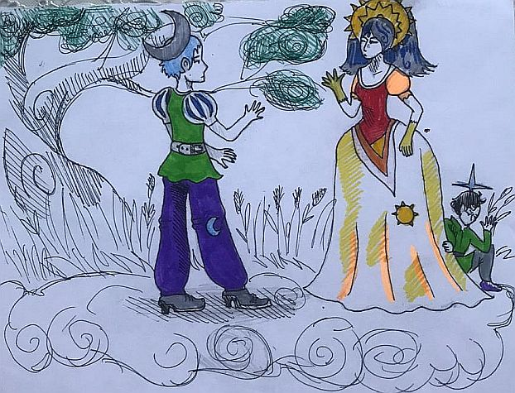

Солнце и Месяц

Взошёл на небо братец Месяц,
Сияя будто бы кудесник,
Пролил он свет на все кусты,
На все деревья и пруды.
Сестрица Солнце задремала,
Но зависть к брату спать мешала:
Все звёзды неба у него,
У ней же нету ничего.
Друзья и слава, правда, есть,
Но звёздных бус из них не плесть.
-Давай меняться, братец мой!
-Сестра, нормально ль с головой?
Менять монеты на друзей?
Словца не слышал я глупей…
В общении ты ярко светишь,
Среди монет мигом померкнешь.
Всё понимала свет-девица,
Но без монет ей всё ж не спится…

Так и невежда в ослеплении
От блеска злата, как Кощей,
Не чувствует, что это – тление,
Что меркнет он в глазах друзей.

Коркина София, 5 – А класс

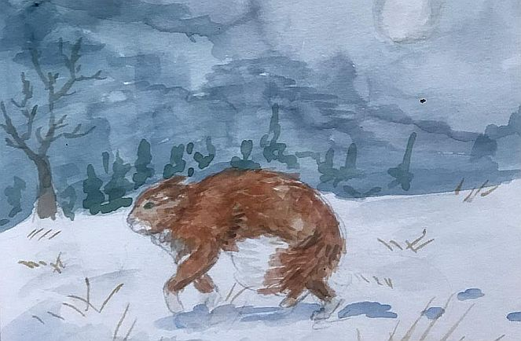

Басня про Кота-бездельника

Однажды Кот себе забаву отыскал:
Он целый день на солнышке лежал,
Ходил, мурлыкал, с мышками играл.
Вот осень, в воздухе запахло холодком,
Но котик спит, ему всё нипочём.
Все-все: и даже мелкие зверьки,
И птички, и бельчата, и хорьки -
Построили себе к зиме дома.

А котик говорил: «Пройдёт зима.
Её без домика я как-то проживу.
Чего вы суетитесь? – не пойму».
Пришла такая лютая зима,
И звери дикие укрылись по домам.
А между тем мороз крепчал, крепчал,
Кота за лапки всё сильнее он щипал,
И даже мех беднягу не спасал.

Тогда лишь бедолага пожалел,
Что дома вовремя построить не успел.
Мораль запомнить все коты должны:
Дела откладывать не стоит до зимы.

Сударикова Александра, 5 – А класс

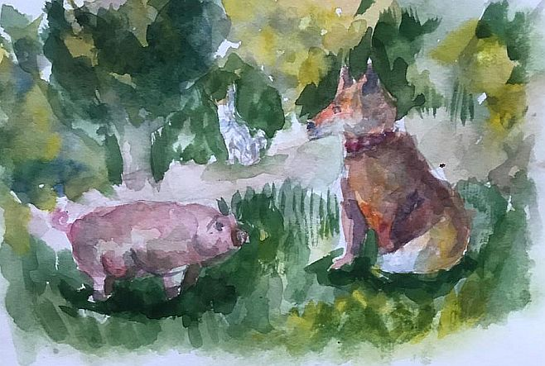

Свинья и Лиса

Однажды встретила Лиса Свинью,
Крутя хвостом, держала речь свою:
«Свинья, а где ж твой мех? В натуре:
По мне, нет меха – нет фактуры.
То значит, верно, что ты дура?»
Свинья внимания на то не обращала,
С достоинством лишь дальше прошагала.

А Заяц, пробегая мимо, слышал всё,
Изрёк Лисе, что думал обо всём:
«Смотри-ка, не сказав тебе ни слова,
Дала урок для злого и тупого!
Свинья мудрее дуба векового».

